附件 3
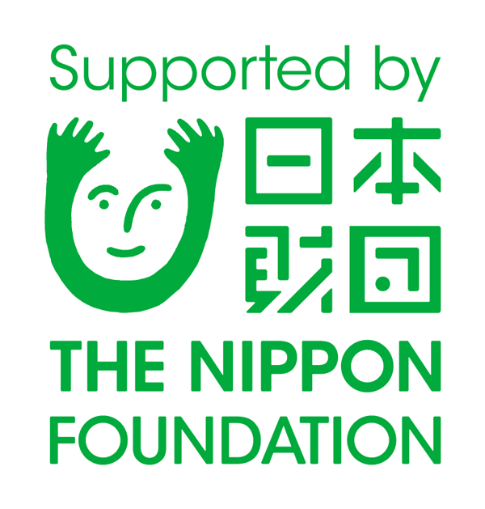

笹川医学奖学金项目攻读博士学位

申 请 须 知

２０１８年(第41期)

填写申请书前，请务必仔细阅读本须知。
申请书及相关提交的资料是选考的重要依据，请申请人本着对自己负责，尊重此项目的精神，认真仔细地按要求填写。出现错别字、内容敷衍了事或者罗唆冗长均被视为缺乏能力，请简明厄要，精练准确表述。
申请书不详实，出现遗漏，须交资料不全的视为无效申请，不予以受理。

提交申请文件的注意事项

1)请务必对照以下1～9项 “必须提交的文件”，备齐所有文件后，方可提交。如有疑问，请及时咨询。
2)除健康诊断书以外的表格全部使用电脑填写，不可手写(签名除外)。
3)使用指定的语言在相应的栏目内填写，不得将内容填写到表格之外。
4)必须提交的文件的复印件请使用A4纸，单面复印，复印内容要清晰。
5)申请表等表格请印刷清晰，保持页面垂直。

必须提交的文件

1．中日笹川医学奖学金项目（攻读博士型）申请书 …………… …………………… 2份

2．中华人民共和国身份证(复印件正反两面) …………………………………………… 2份

3．医师(口腔医师)、护士等执业资格证书(复印件) …………………………………… 2份

4．中国所属单位出具的在职证明书(盖章的原件) ……………………………………… 2份
现在所属单位负责人签发的在职证明书原件。
证明内容：姓名、性别、出生年月日和籍贯、毕业时间和毕业院校及专业、现工作单位及部属、职业、职称和职务，并统一要求盖人事部门公章。证明书落款处标明出具日期。

5．日方导师出具的同意接受函(附件5) ……………………………… 2份
1)申请书中〈在日本攻读博士学位内容〉填写的同一日方导师出具的同意接收函。
2)提交申请书后，不得变更已经申请的研究单位。

6．最高学历毕业证书以及学位证书、成绩单(复印件) …………………………………… 各2份
1)最高学历毕业证书以及学位证书，写有本人姓名的所有成绩单的复印件各２份，不包括修结业证书、进修成绩单。
2)若校名与证书(证明书)的校名不符时，请提供该大学出具的“校名变更证明”。 (原件)
3)只提交学位证书者，需颁发学位证书的大学等机关开具未交付毕业证书的理由书。(原件)
4)毕业证等证书上记载的姓名、出生年月日等信息与身份证不同时，需毕业学校出具姓名、出生年月日笔误证明书。(原件)

7．至今发表的1篇主要英文论文(复印件) ………………………………………… 各2份
1)论文为英语

8．外语考试成绩证明(复印件) …………………………………………………………… 各2份
提交下列任何一种考试成绩。
■英语
・TOEFL-iBT考试或者TOEFL-PBT考试(有效期内，有效期为2年)
・雅思考试（IELTS - International English Language Testing System， 国际英语语言测试系统）(有效期内，有效期为2年)
测探
■日语
・日语能力测试(日本国际教育支援协会或国际交流基金会实施)

9．照片 ……………………………………………………………………………………… 7张
长4cm×宽3cm，2018年3月31日以后拍摄的免冠、正面、上半身无背景彩照，申请书上贴1张，还需相同照片6张，共计需7张，请注意保持照片清洁。

申请书的填写方法


申请书部分共10页，请使用windows系统的word97以上版本填写。

1．个人信息
★填写语言∶“中文(简体字)”
1)姓名、性别、出生年月日必须与“身份证”的内容一致。
2)〈籍贯〉只填写省、直辖市、自治区一级。
3）其他
・请填写在宗教方面的生活习惯或食物过敏等需要特别考虑的情况。
・无以上情况者，务必要在“无”处划“×”。

2．所属单位
★填写语言：“中文(简体字)”
1)〈所属单位名称〉要填写正式名称。
2)〈职称〉按中国政府指定的职称标准规定填写。与在职证明书上的一致。
如：副主任医师、助理研究员、主管药师等。
3)〈地址〉一定要写清楚省、市、区、街道及门牌号码和邮政编码。

3．家庭住址
★填写语言：“中文(简体字)”
1)一定要写清楚省、市、区、街道及门牌号码和邮政编码。

4．学历
★填写语言：“中文(简体字)”
1)要填写中国现行学制的大学以上的所有正规教育学历，不包括进修学历。
2)学校名称、专业名称、入学日期、毕业日期按照毕业证书上的内容填写。
3)不予以承认∶2018年7月1日尚未取得毕业证书或学位证书的学历。

5．工作履历
★填写语言：“中文(简体字)”
1)按历年顺序填写工作履历。
2)工作履历都必须填写〈所在单位名称〉、〈科室〉、〈职称〉。

6．出国经历
★填写语言：“中文(简体字)”
要如实填写赴日情况（近5年内）。如填写的内容与事实不符，日本的入境签证将被拒签。

7．外语能力
★填写语言：“中文(简体字)”
1)国际日语能力测试(日本组织实施)成绩合格的，或有有效期间内的ＩＥＬＴＳ,ＴＯＥＦＬ的成绩的人员，要填写取得成绩的日期、等级以及成绩。

8．其他奖学金的申请情况
★填写语言：“中文(简体字)”
1)如有正在申请或预定申请的奖学金，请填写申请期间、奖学金名称以及课题。没有申请的，务必要在“无”处划“×”。
2)如有在日本接受奖学金的经历，请填写接受期间、奖学金名称以及课题。没有接受的经历，务必要在“无”处划“×”。

9．在中国进行的研究·临床内容
★填写语言：〈提交日方用〉＝“日语”或“英语”、〈提交中方用〉＝“中文(简体字)”
1)目前在中国从事的研究和临床内容等，要尽量具体、详细地填写。

10．在日本攻读学位的内容
★填写语言：〈提交日方用〉＝“日语”或“英语”、〈提交中方用〉＝“中文(简体字)”
1)按照自己的攻读的方向自行联系日本的研究单位。
2)需在申请书上填写前往并已得到日方导师同意的研究单位名称、部门名称、日方导师姓名及职务。
3)请填写在日本攻读学位的方向。
4)请尽可能具体、详细地填写到日本攻读博士学位的内容
5)提交申请书后，不得变更已经申请的研究单位。

■在与日方导师联系的过程中的注意事宜∶
1)除了向日方导师介绍自己的简历外，还请介绍自己的研究业绩及希望在日本攻读学位的方向，必要时请附上相关资料，以便日方导师对自己有一个具体了解。
2)请明确告知日方导师，自己目前还只是该项目的候选人，尚未取得正式的合格资格。
3)关于“中日笹川医学奖学金项目”的内容，请参考《关于开展2018年度第41期中日笹川
医学奖学金项目研究员选拔工作的通知》，正确理解其内容，并准确告知日方导师。
4)“中日笹川医学奖学金项目”的英文名称如下:
China-Japan Sasakawa Medical Fellowship

11．执笔论文
★填写语言：英文原文语言
1)论文题目、登载的杂志名请按照原文的英語语言填写。
2)共同执笔的论文请填写第一至第三作者的姓名。
3)在这些论文中选出一篇提交(全文)。在提交论文前面的“□”中画上“×”。
(提交方法请参见“必须提交的文件”7.中的说明)

保证所填写的内容真实、可靠、无虚报，申请者请签名。

健康诊断书的填写方法

1)使用英语或中文填写。
2)诊断书由申请人以外的具有医师资格的医师经过诊断后填写。
3)未写医院名称、医师名称、未盖公章以及被认定由申请者本人填写的诊断书视为无效。

咨询及招生管理

申请书请于2018年9月1日之前发送至下列地址。（以邮戳日期为准）

笹川医学奖学金项目办公室
1)联系人 吴久利 宋洋
2)地址 邮政编码100082
北京市西直门北大街联慧路101号西晴公寓C座0248室
3)电话 010-62256266 手机：15901208067
4)传真 010-62256266
5)E-mail sc1000@vip.163.com

特别提示

申请文件寄送前，请务必对照“必须提交的文件”项目，确认提交文件无误。如申请书内容不详实，出现遗漏，以及提交文件不全者，将视为无效申请，不予以受理。
文件提交后不得更换。
提交的申请文件不予以退还本人。

国家卫生健康委员会办公厅 2018年5月21日印发
校对：

